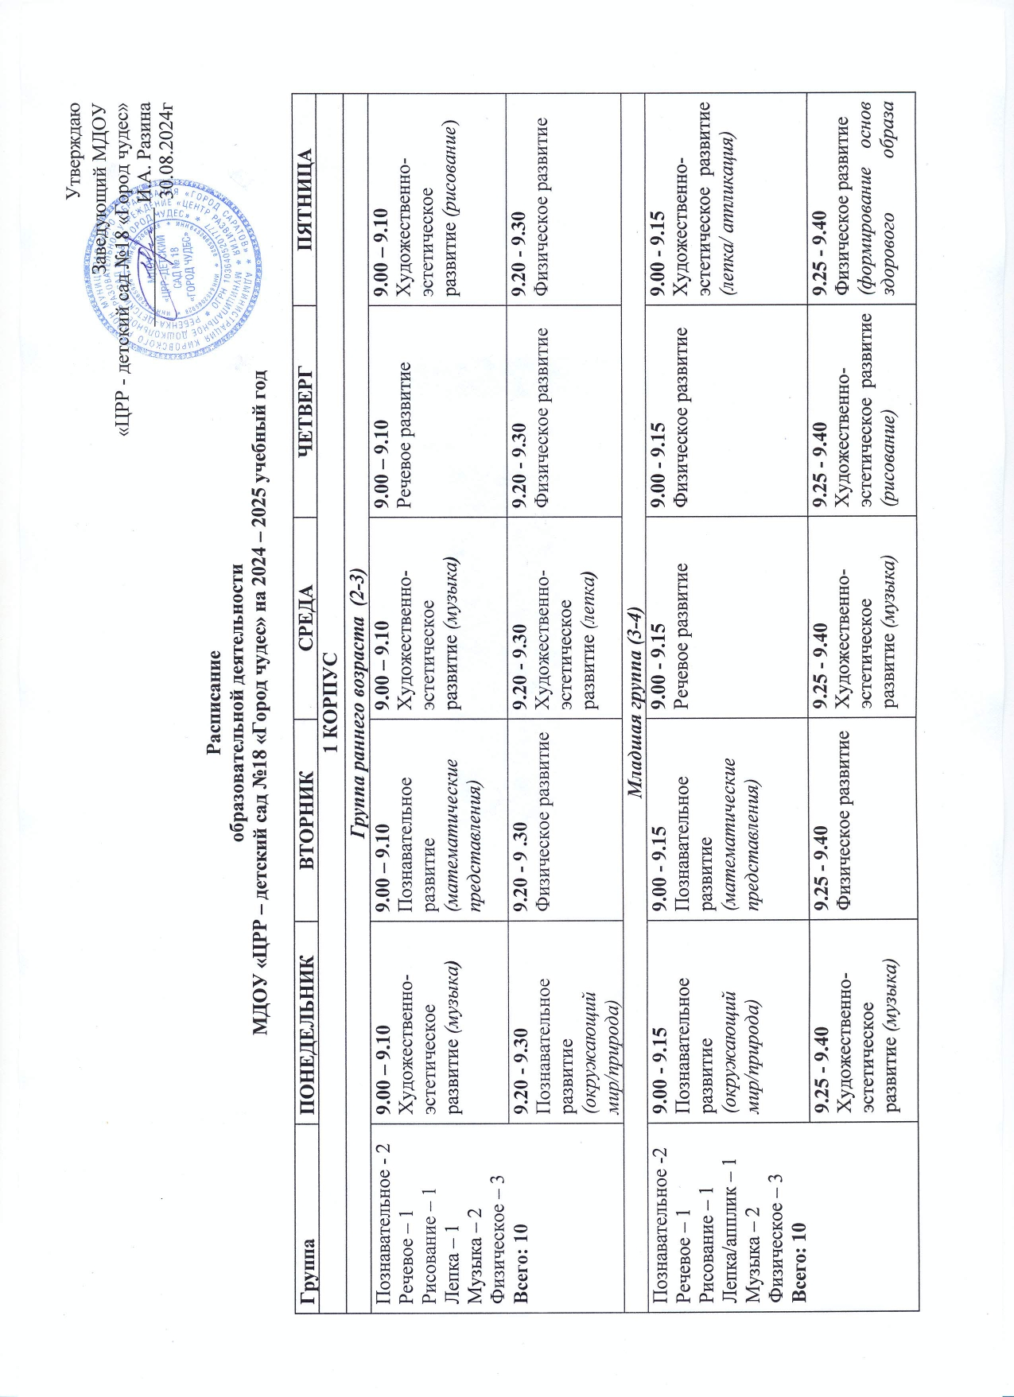Утверждаю

# Заведующий МДОУ

# «ЦРР - детский сад №18 «Город чудес»

# ____________ И.А. Разина

30.08.2024г

**Расписание**

**образовательной деятельности**

**МДОУ «ЦРР – детский сад №18 «Город чудес» на 2024 – 2025 учебный год**

|  |  |  |  |  |  |
| --- | --- | --- | --- | --- | --- |
| **Группа** | **ПОНЕДЕЛЬНИК** | **ВТОРНИК** | **СРЕДА** | **ЧЕТВЕРГ** | **ПЯТНИЦА** |
| **1 КОРПУС** | | | | | |
| ***Группа раннего возраста (2-3)*** | | | | | |
| Познавательное - 2  Речевое – 1  Рисование – 1  Лепка – 1  Музыка – 2  Физическое – 3  **Всего: 10** | **9.00 – 9.10**  Художественно-эстетическое  развитие *(музыка****)*** | **9.00 – 9.10**  Познавательное  развитие *(математические представления)* | **9.00 – 9.10**  Художественно-эстетическое  развитие *(музыка****)*** | **9.00 – 9.10**  Речевое развитие | **9.00 – 9.10**  Художественно-эстетическое  развитие *(рисование*) |
| **9.20 - 9.30**  Познавательное  развитие  *(окружающий мир/природа)* | **9.20 - 9 .30**  Физическое развитие | **9.20 - 9.30**  Художественно-эстетическое  развитие *(лепка****)*** | **9.20 - 9.30**  Физическое развитие | **9.20 - 9.30**  Физическое развитие |
| ***Младшая группа (3-4)*** | | | | | |
| Познавательное -2  Речевое – 1  Рисование – 1  Лепка/апплик – 1  Музыка – 2  Физическое – 3  **Всего: 10** | **9.00 - 9.15**  Познавательное развитие  *(окружающий мир/природа)* | **9.00 - 9.15**  Познавательное развитие  *(математические представления)* | **9.00 - 9.15**  Речевое развитие | **9.00 - 9.15**  Физическое развитие | **9.00 - 9.15**  Художественно-эстетическое развитие *(лепка/ аппликация)* |
| **9.25 - 9.40**  Художественно-эстетическое развитие *(музыка)* | **9.25 - 9.40**  Физическое развитие | **9.25 - 9.40**  Художественно-эстетическое развитие *(музыка)* | **9.25 - 9.40**  Художественно-эстетическое развитие *(рисование)* | **9.25 - 9.40**  Физическое развитие  *(формирование основ здорового образа жизни)* |
| ***Средняя группа (4-5)*** | | | | | |
| Познавательное - 2  Речевое – 1  Рисование – 1  Лепка/апплик – 1  Музыка – 2  Физическое – 3  **Всего: 10** | **9.00-9.20**  Познавательное  развитие *(окружающий мир/природа)* | **9.00 - 9.20**  Познавательное развитие *(математические представления)* | **9.00 - 9.20**  Художественно-эстетическое развитие (*лепка/*  *аппликация)* | **9.00 - 9.20**  Речевое развитие | **9.00-9.20**  Художественно-эстетическое развитие *(рисование)* |
| **9.30-9.50**  Физическое развитие | **9.30-9.50**  Художественно-эстетическое  развитие *(музыка)* | **9.30-9.50**  Физическое развитие | **9.30-9.50**  Художественно-эстетическое  развитие *(музыка)* | **9.30-9.50**  Физическое развитие  *(формирование основ здорового образа жизни)* |
| ***Старшая группа (5-6)*** | | | | | |
| Социально-коммуникативное развитие - 1  Познавательное - 2  Речевое – 2  Рисование – 1  Лепка/апплик – 1  Прикладное твор/конструир - 1  Музыка – 2  Физическое – 3  **Всего: 13** | **9.00-9.25**  Познавательное  развитие *(окружающий мир/природа)* | **9.00-9.25**  Познавательное  развитие  *(математические представления)* | **9.00-9.25**  Речевое развитие | **9.00-9.25**  Социально-коммуникативное развитие  (*формирование основ гражданственности и патриотизма)*  *(финансовая грамотность)* | **9.00-9.25**  Речевое развитие  *(подготовка к обучению грамоте)* |
| **9.35-10.00**  Художественно-эстетическое  развитие  *(рисование)* | **9.35-10.00**  Художественно-эстетическое  развитие *(музыка)* | **9.35-10.00**  Физическое  развитие | **9.35-10.00**  Художественно-эстетическое  развитие *(музыка)* | **9.35-10.00**  Художественно-эстетическое развитие ***(****прикладное творчество/*  *конструирование)* |
| **15.45 – 16.10**  Физическое  развитие | **-** | **15.45 – 16.10**  Художественно-эстетическое развитие *(лепка/*  *аппликация)* | **15.45 – 16.10**  Физическое развитие  *(формирование основ здорового образа жиз*ни) | **-** |
| ***Подготовительная группа (6-7)*** | | | | | |
| Социально-коммуникативное развитие - 2  Познавательное - 3  Речевое – 2  Рисование – 1  Лепка/апплик – 1  Прикладное твор/конструир - 1  Музыка – 2  Физическое – 3  **Всего: 15** | **9.00-9.30**  Познавательное  развитие *(окружающий мир/ природа)* | **9.00-9.30**  Познавательное  развитие  *(математические представления)* | **9.00-9.30**  Социально-коммуникативное развитие  (*формирование основ гражданственности и патриотизма)* | **9.00-9.30**  Познавательное  развитие  *(математические представления)* | **9.00-9.30**  Речевое развитие  *(подготовка к обучению грамоте)* |
| **9.40 - 10.10**  Социально-коммуникативное развитие  *(финансовая грамотность)* | **9.40 - 10.10**  Речевое развитие | **9.40-10.10**  Художественно-эстетическое  развитие  *(лепка/аппликация)* | **9.40-10.10**  Художественно-эстетическое  развитие ***(****прикладное творчество/*  *конструирование)* | **9.40-10.10**  Художественно-эстетическое  развитие *(рисование)* |
|  | **10.20 - 10.50**  Художественно-эстетическое  развитие *(музыка)* | **10.20 - 10.50**  Физическое  развитие | **10.20-10.50**  Художественно-эстетическое  развитие *(музыка)* | **10.20 - 10.50**  Физическое  развитие | **11.00-11.30**  Физическое развитие  *(формирование основ здорового образа жиз*ни) |

|  |  |  |  |  |  |
| --- | --- | --- | --- | --- | --- |
| **Группа** | **ПОНЕДЕЛЬНИК** | **ВТОРНИК** | **СРЕДА** | **ЧЕТВЕРГ** | **ПЯТНИЦА** |
| **2 КОРПУС** | | | | | |
| ***Группа раннего возраста (2-3)*** | | | | | |
| Познавательное - 2  Речевое – 1  Рисование – 1  Лепка – 1  Музыка – 2  Физическое – 3  **Всего: 10** | **9.00 – 9.10**  Познавательное развитие  *(окружающий мир/природа)* | **9.00 – 9.10**  Познавательное  развитие *(математические представления)* | **9.00 – 9.10**  Речевое развитие | **9.00 – 9.10**  Художественно-эстетическое развитие *(музыка)* | **9.00 – 9.10**  Художественно-эстетическое  развитие *(рисование*) |
| **9.20 - 9.30**  Физическое развитие | **9.20 - 9 .30**  Художественно-эстетическое развитие *(музыка)* | **9.20 - 9.30**  Физическое развитие | **9.20 - 9.30**  Художественно-эстетическое  развитие *(лепка****)*** | **10.20 – 10.30**  Физическое развитие |
| ***Младшая группа (3-4)*** | | | | | |
| Познавательное -2  Речевое – 1  Рисование – 1  Лепка/апплик – 1  Музыка – 2  Физическое – 3  **Всего: 10** | **9.00 - 9.15**  Познавательное развитие  *(окружающий мир/природа)* | **9.00 - 9.15**  Познавательное  развитие  *(математические представления)* | **9.00 - 9.15**  Речевое развитие | **9.00 - 9.15**  Художественно-эстетическое  развитие *(лепка****/****аппликация)* | **9.00 - 9.15**  Художественно-эстетическое  развитие *(рисование*) |
| **9.25 - 9.40**  Физическое развитие | **9.25 - 9.40**  Художественно-эстетическое развитие *(музыка)* | **9.25 - 9.40**  Физическое развитие | **9.25 - 9.40**  Художественно-эстетическое развитие *(музыка)* | **10.20 – 10.35**  Физическое развитие |

|  |  |  |  |  |  |
| --- | --- | --- | --- | --- | --- |
| **Группа** | **ПОНЕДЕЛЬНИК** | **ВТОРНИК** | **СРЕДА** | **ЧЕТВЕРГ** | **ПЯТНИЦА** |
| **4 КОРПУС** | | | | | |
| ***Группа раннего возраста (2-3)*** | | | | | |
| Познавательное - 2  Речевое – 1  Рисование – 1  Лепка – 1  Музыка – 2  Физическое – 3  **Всего: 10** | **9.00 – 9.10**  Художественно-эстетическое  развитие *(музыка****)*** | **9.00 – 9.10**  Познавательное  развитие *(математические представления)* | **9.00 – 9.10**  Художественно-эстетическое  развитие *(музыка****)*** | **9.00 – 9.10**  Речевое развитие | **9.00 – 9.10**  Художественно-эстетическое  развитие *(рисование*) |
| **9.20 - 9.30**  Познавательное  развитие  *(окружающий мир/природа)* | **9.20 - 9 .30**  Физическое развитие | **9.20 - 9.30**  Художественно-эстетическое  развитие *(лепка****)*** | **9.20 - 9.30**  Физическое развитие | **9.20 - 9.30**  Физическое развитие |
| **Младшая группа**  **(3-4)**  Познавательное -2  Речевое – 1  Рисование – 1  Лепка/апплик – 1  Музыка – 2  Физическое – 3  **Всего: 10** | **9.00 - 9.15**  Познавательное развитие  *(окружающий мир/природа)* | **9.00 - 9.15**  Познавательное развитие  *(математические представления)* | **9.00 - 9.15**  Речевое развитие | **9.00 - 9.15**  Физическое развитие | **9.00 - 9.15**  Художественно-эстетическое развитие *(лепка/ аппликация)* |
| **9.25 - 9.40**  Художественно-эстетическое развитие *(музыка)* | **9.25 - 9.40**  Физическое развитие | **9.25 - 9.40**  Художественно-эстетическое развитие *(музыка)* | **9.25 - 9.40**  Художественно-эстетическое развитие *(рисование)* | **10.20 – 10.35**  Физическое развитие |
| **Средняя группа**  **(4-5)**  Познавательное - 2  Речевое – 1  Рисование – 1  Лепка/апплик – 1  Музыка – 2  Физическое – 3  **Всего: 10** | **9.00-9.20**  Познавательное  развитие *(окружающий мир/природа)* | **9.00 - 9.20**  Познавательное развитие *(математические представления)* | **9.00 - 9.20**  Художественно-эстетическое развитие (*лепка/*  *аппликация)* | **9.00 - 9.20**  Речевое развитие | **9.00-9.20**  Художественно-эстетическое развитие *(рисование)* |
| **9.30-9.50**  Физическое развитие | **9.30-9.50**  Художественно-эстетическое  развитие *(музыка)* | **9.30-9.50**  Физическое развитие | **9.30-9.50**  Художественно-эстетическое  развитие *(музыка)* | **10.20 – 10.40**  Физическое развитие |
| **Старшая группа**  **(5-6)**  Социально-коммуникативное развитие - 1  Познавательное - 2  Речевое – 2  Рисование – 1  Лепка/апплик – 1  Прикладное твор/конструир - 1  Музыка – 2  Физическое – 3  **Всего: 13** | **9.00-9.25**  Познавательное  развитие *(окружающий мир/природа)* | **9.00-9.25**  Познавательное  Развитие  *(математические представления)* | **9.00-9.25**  Речевое развитие | **9.00-9.25**  Социально-коммуникативное развитие  (*формирование основ гражданственности и патриотизма)*  *(финансовая грамотность)* | **9.00-9.25**  Речевое развитие |
| **9.35-10.00**  Художественно-эстетическое  развитие  *(рисование)* | **9.35-10.00**  Художественно-эстетическое  развитие *(музыка)* | **9.35-10.00**  Физическое  развитие | **9.35-10.00**  Художественно-эстетическое  развитие *(музыка)* | **9.35-10.00**  Художественно-эстетическое развитие ***(****прикладное творчество/*  *конструирование)* |
| **15.30 – 15.55**  Физическое  развитие | **-** | **15.30 – 15.55**  Художественно-эстетическое развитие *(лепка/*  *аппликация)* | **-** | **11.00 – 11.25**  Физическое развитие |
| **Подготовительная группа (6-7)**  Социально-коммуникативное развитие - 2  Познавательное - 3  Речевое – 2  Рисование – 1  Лепка/апплик – 1  Прикладное твор/конструир - 1  Музыка – 2  Физическое – 3  **Всего: 15** | **9.00-9.30**  Познавательное  развитие *(окружающий мир/ природа)* | **9.00-9.30**  Познавательное  развитие  *(математические представления)* | **9.00-9.30**  Социально-коммуникативное развитие  (*формирование основ гражданственности и патриотизма)* | **9.00-9.30**  Познавательное  развитие  *(математические представления)* | **9.00-9.30**  Речевое развитие |
| **9.40 - 10.10**  Социально-коммуникативное развитие  *(финансовая грамотность)* | **9.40 - 10.10**  Речевое развитие | **9.40-10.10**  Художественно-эстетическое  развитие  *(лепка/аппликация)* | **9.40-10.10**  Художественно-эстетическое  развитие ***(****прикладное творчество/*  *конструирование)* | **9.40-10.10**  Художественно-эстетическое  развитие *(рисование)* |
|  | **10.20 - 10.50**  Художественно-эстетическое  развитие *(музыка)* | **10.20 - 10.50**  Физическое  развитие | **10.20-10.50**  Художественно-эстетическое  развитие *(музыка)* | **10.20 - 10.50**  Физическое  развитие | **11.00-11.30**  Физическое развитие |

**Сетка дневной образовательной нагрузки**

**в старшей логопедической группе**

**на 2024 - 2025 учебный год**

|  |  |  |
| --- | --- | --- |
| **дни недели** | **вид деятельности** | **время** |
| **Понедельник** | Логопедическое | **09.00 - 09.25** |
| Познавательное развитие  *(окружающий мир/природа)* | **09.35 - 10.00** |
| Физическоеразвитие | **15.45 – 16.10** |
| **Вторник** | Познавательное развитие  *(элементарные математические представления)* | **09.00 - 09.25** |
| Художественно-эстетическое развитие  *(музыка)* | **09.35 - 10.00** |
| **Среда** | Логопедическое | **09.00 - 09.25** |
| Физическое развитие | **09.35 - 10.00** |
| Художественно-эстетическое развитие | **15.45 – 16.10** |
| **Четверг** | Логопедическое | **09.00 - 09.25** |
| Художественно-эстетическое развитие  *(музыка)* | **09.35 - 10.00** |
| **Пятница** | Логопедическое | **09.00 - 09.25** |
| Художественно-эстетическое развитие | **09.35 - 10.00** |
| Физическое развитие  *(формирование начальных представлений о здоровом образе жизни)* | **15.45 – 16.10** |

**Сетка дневной образовательной нагрузки**

**в подготовительной логопедической группе**

**на 2024 - 2025 учебный год**

|  |  |  |
| --- | --- | --- |
| **дни недели** | **вид деятельности** | **время** |
| **Понедельник** | Логопедическое | **09.00 - 09.30** |
| Познавательное развитие  *(окружающий мир/природа)* | **09.40 - 10.10** |
| Художественно-эстетическое развитие  *(музыка)* | **10.20 - 10.50** |
| **Вторник** | Познавательное развитие  *(элементарные математические представления)* | **09.00 - 09.30** |
| Логопедическое | **09.40 - 10.10** |
| Физическое развитие | **10.20 - 10.50** |
| **Среда** | Логопедическое | **09.00 - 09.30** |
| Художественно-эстетическое развитие  *(лепка/аппликация)* | **09.40 - 10.10** |
| Художественно-эстетическое развитие  *(музыка)* | **10.20 - 10.50** |
| **Четверг** | Познавательное развитие  *(элементарные математические представления)* | **09.00 - 09.30** |
| Логопедическое | **09.40 - 10.10** |
| Физическое развитие | **10.20 - 10.50** |
| **Пятница** | Логопедическое | **09.00 - 09.30** |
| Художественно-эстетическое развитие  *(рисование)* | **09.40 - 10.10** |
| Физическое развитие  *(формирование начальных представлений о здоровом образе жизни)* | **10.20 - 10.50** |

**Сетка дневной образовательной нагрузки**

**в средней логопедической группе**

**на 2024 - 2025 учебный год**

|  |  |  |
| --- | --- | --- |
| **дни недели** | **вид деятельности** | **время** |
| **Понедельник** | Познавательное развитие  *(окружающий мир/природа)* | **09.00 - 09.20** |
| Физическое развитие | **09.30 - 09.50** |
| **Вторник** | Познавательное развитие  *(элементарные математические представления)* | **09.00 - 09.20** |
| Художественно-эстетическое развитие  *(музыка)* | **09.30 - 09.50** |
| **Среда** | Логопедическое | **09.00 - 09.20** |
| Физическое развитие | **09.30 -- 09.50** |
| **Четверг** | Логопедическое | **09.00 - 09.20** |
| Художественно-эстетическое развитие  *(музыка)* | **09.30 -- 09.50** |
| **Пятница** | Художественно-эстетическое развитие | **09.00 - 09.20** |
| Физическое развитие  *(формирование начальных представлений о здоровом образе жизни)* | **09.30 - 09.50** |

**Сетка дневной образовательной нагрузки**

**в разновозрастной группе (4-6 лет)**

**на 2024 - 2025 учебный год**

|  |  |  |  |
| --- | --- | --- | --- |
| **дни недели** | **вид деятельности** | **4-5 лет**  **время** | **5-6 лет**  **время** |
| **Понедельник** | Художественно-эстетическое развитие *(музыка)* | **9.00-9.20** | **9.40-10.05** |
| Познавательное развитие  *(окружающий мир/природа)* | **9.30-9.50** | **9.00-9.25** |
| Художественно-эстетическое развитие ***(****прикладное творчество/конструирование)* | - | **15.45 - 16.10** |
| **Вторник** | Познавательное развитие  *(математические представления)* | **9.00-9.20** | **9.40-10.05** |
| Физическое развитие | **9.40-10.05** | **9.00-9.25** |
| **Среда** | Художественно-эстетическое развитие *(музыка)* | **9.00-9.20** | **9.40-10.05** |
| Речевое развитие | **9.30-9.50** | **9.00-9.25** |
| **Четверг** | Художественно-эстетическое развитие *(рисование)* | **9.00-9.20** | **9.00-9.25** |
| Социально-коммуникативное развитие  (*формирование основ гражданственности и патриотизма)* | - | **9.40-10.05** |
| Физическое развитие | **9.30-9.50** | **15.45 - 16.10** |
| **Пятница** | Художественно-эстетическое развитие *(лепка/ аппликация)* | **9.00-9.20** | **9.00-9.25** |
| Речевое развитие | - | **9.40-10.05** |
| Физическое развитие | **10.20 – 10.40** | **10.20 – 10.40** |